Pressmeddelande 11 juni 2019

**Rachel Mohlin och Anna Vnuk i musikaliskt humorsamarbete!**

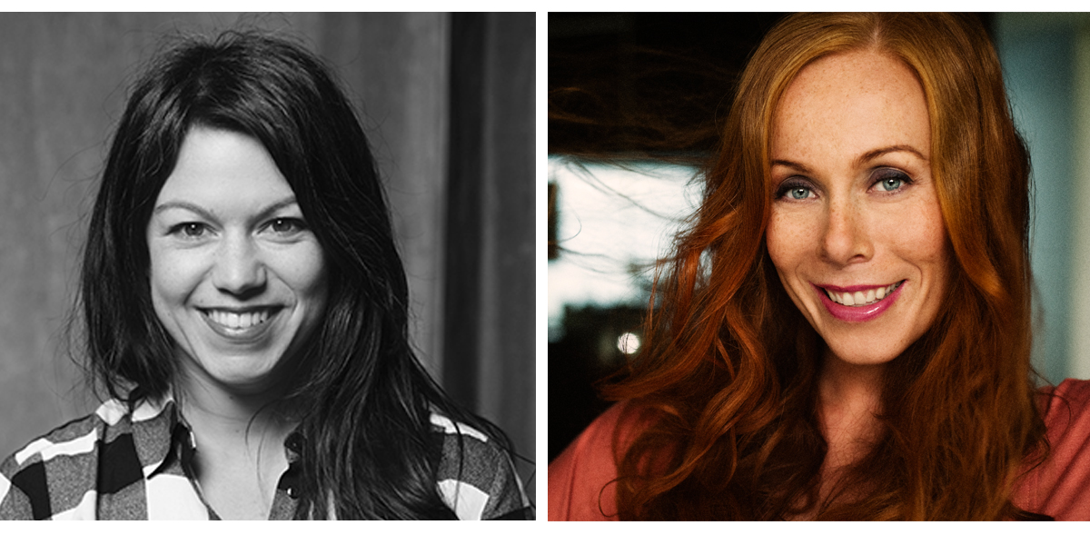

*Anna Vnuk, foto: Jonas Jörneberg. Rachel Mohlin, foto: Peter Cederling.*

**Nu står det klart att regissören Anna Vnuk kommer att regissera Rachel Mohlin i konsertföreställningen, ”Den Stora Blåsarfesten - humor, musik och lite ångest”.**

Medverkar gör skådespelaren Rachel Mohlin och Blåsarsymfonikerna och premiären äger rum på Musikaliska den 21 mars 2020. Det bjuds på musikverk som alla på något sätt haft att göra med komedins uttryck och därtill kommer Rachel att bjuda på betraktelser, ”gäster” och kanske även lite sång och dans; allt under taket av humor, musik… och lite ångest.

* Jag har länge velat jobba med Rachel Mohlin. Hon är så många roller i en kropp. Skådespelare, imitatör, dramatiker och showkvinna. Trots vår bakgrund inom rivaliserande humorgäng så ser jag mer likheter. Vi är båda en mix av glamour och källarteater. Och vi vill alltid jobba med levande musik! Jag ser mycket fram emot att få jobba med dirigenten Catrine Winnes också. Jag är djupt imponerad över hennes insatser, säger Anna Vnuk.
* Jag är fullkomligt överlycklig över att äntligen få arbeta med geniet Anna Vnuk då vi haft span på varandra så länge. I detta generösa, lyxiga och musikaliska projekt kommer vi, som sagt, att bjuda på musikklassiker och kanske något nyskrivet, en del prat och mycket stoj och skoj. Och kanske någon överraskning? Den som kommer får se! säger Rachel Mohlin.

Rachel**har genom åren kommit att bli en av våra mest folkkära komedienner/skådespelerskor efter succéer som *Kvarteret Skatan, Partaj* och *Oscarsrevyn*. Hon har prisats för sina imitationer i radiosatiren *Public Service* och sågs senast på scenen i ett kritikerhyllat samarbete mellan Romateatern och Dramaten; Bergmans episka komedi *Sommarnattens leende*. Hennes skrivande sträcker sig från radioteater till sketcher och inom en snar framtid debuterar hon även som skönlitterär författare. Hennes**relation till musik innefattar såväl en tonårsperiod i kyrkokören som medverkan i *Så ska det låta*.

Anna Vnuk arbetar som koreograf, manusförfattare och regissör inom scen, film och TV.

Sedan genombrottet 2013 med *Solofestival med mig själv* har hon satt upp sina föreställningar på Stadsteatern i Stockholm och Skärholmen, Riksteatern, Parkteatern, Dansens hus, Backa Teater, Dramaten och Scalateatern. Anna rör sig gärna mellan genrer och gör allt från nutida dans för den yngsta publiken till Melodifestivalen, humorgruppen Grotesco och amerikansk skräckfilm.

**Ur Programmet**  
Franz von Suppé – Ouvertyr till *Lätta Kavalleriet*

Charlie Chaplin – ur musiken till *Moderna Tider*

Jule Styne - ur *Funny Girl*

W.A. Mozart – ur *Ein musikalischer Spaß*

**Medverkande**  
Text och presentation: Rachel Mohlin

Regi: Anna Vnuk

Dirigent: Cathrine Winnes

Blåsarsymfonikerna

**Tid och plats**

Lördag 21 mars kl. 15.00 och 18.00 på Musikaliska, Nybrokajen 11. Biljetter på [www.musikaliska.se](http://www.musikaliska.se)

**Cathrine Winnes** (f. 1977) är sedan 2015 konstnärlig ledare och chefsdirigent för Blåsarsymfonikerna. Hon har jobbat med alla symfoniorkestrar i Sverige och Norge. Inom operavärlden har hon dirigerat på Kungliga Operan i Stockholm, Malmö Opera, Göteborgsoperan och Estlands Nationalopera. Hon var senast aktuell i SVTs serie om kvinnliga kompositörer *She Composes Like a Man.* Läs mer om Cathrine Winnes här: <http://nordicartistsmanagement.com/artists/cathrine-winnes>

**Blåsarsymfonikerna** har funnits i Stockholms musikliv sedan början av 1900-talet. Orkestern har en stor genrebredd och är känd för sina innovativa musikaliska samarbeten inom samtida konstmusik, senromantik, opera, jazz och cross-over. Konserter ges med framstående solister från hela Skandinavien. Tillsammans med Länsmusiken i Stockholm ger Blåsarsymfonikerna välfyllda skol- och familjeföreställningar på Musikaliska och sprider levande musik till barn och unga i Stockholmsregionens kommuner. Orkestern utgör även ett stöd för unga musicerande i regionen.

**För intervjuer och recensionsbiljetter**, vänligen kontakta Lena Jakobsson, orkesterproducent Blåsarsymfonikerna, 070-545 71 49, [lena.jakobsson@musikaliska.se](mailto:lena.jakobsson@musikaliska.se) eller Elenor Wolgers, marknadschef Musikaliska, 073-962 95 00, [elenor.wolgers@musikaliska.se](mailto:elenor.wolgers@musikaliska.se)